Pressrelease
Stockholm, 2022-03-21

Kattegat Farming släpper ny vodka
som hyllar färskpotatisen och Bjäre
Precis som ett årgångsvin får karaktär från sina druvor och område får Kattegat Farmings unika vodka sin smak från den färskpotatis som den är gjord av. Potatisvodkan är sortspecifik och varje års batcher får en helt unik karaktär beroende på potatissort, odlings- och väderförhållanden under året.
Kattegat Farming är det nya märket som gör all sin vodka på färskpotatis. Bakom den nya produkten står ett team av vodkaveteraner, erfarna potatisodlare och smakexperter.
Att göra vodka på potatis är gammal tradition i Sverige men att göra det på färskpotatis är däremot inte vanligt förekommande då den låga mängden stärkelse i potatisen gör att det krävs mycket stora mängder av färskpotatisen för att få fram slutprodukten.
- Det är verkligen en galen idé att göra vodka av färskpotatis som är så låg i stärkelse och nästan omöjlig att destillera. Vår vintagevodka bygger på många års erfarenhet från industrin, envishet och ihärdighet. Det vi nu har tagit fram är helt unikt och du har aldrig smakat en vodka som denna,

säger Peter Ekelund medgrundare av Kattegat Farming.

All potatis i vodkan kommer från Kattegat Farmings fält på Bjärehalvön i Skåne och är odlad av Dalen Potatis som är kända för sina fina färskpotatisar, en delikatess från området. Hur stora batcherna av den exklusiva vodkan blir är helt beroende på årsskörden. 2021 odlades potatissorten Estelle på fältet. Döpt efter prinssesan är den en potatis som inledningsvis endast odlas hos utvalda gårdar just runt Bjäre.
Kattegat Farming släpper nu tre olika vodkasorter, Estelle 2021, Solist 2008 och Gammelsvensk Röd 2006. Vodkan har fått sina namn från de olika potatissorterna.
Nyheterna finns i Systembolagets beställningssortiment och en flaska kostar 750 kr.
För mer information kontakta:
Anna Ringborg
anna@kattegatfarming.com

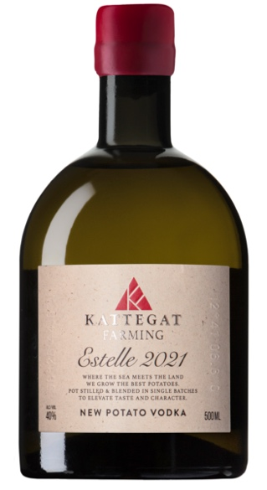

Estelle
Angenäm doft med en subtil karaktär.
Svaga toner av ananas (kvitten) och aprikos, mandel.
Smaken är len och mjuk och man kan uppleva en viss sötma.
Beställningsnr. Systembolaget: Nr 53790
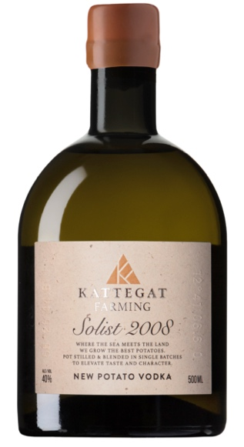

Solist
Här har vi mer karaktär, den är aromrik och komplex.
Doft av torkad frukt som russin och banan.
Smak av torkad frukt och en viss sötma.
Beställningsnr. Systembolaget: Nr 53789
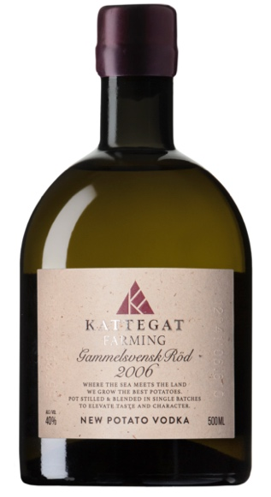

Gammelsvensk Röd
Här har vi en vodka som är ännu mer aromrik.
Doften har angenäma bouqueter av petroleum och gummi.
Även lite brända, rostade toner.
Smaken har ett visst bett, lite råare.
Beställningsnr. Systembolaget: Nr 53800

